**(新加坡)搶飯碗占資源 130萬新移民成公敵**

[中國時報](http://www.chinatimes.com/newspapers/2601) [*楊明暐*](http://www.chinatimes.com/reporter/78)、[*鍾玉玨*](http://www.chinatimes.com/reporter/81)／綜合報導 2013年12月10日 04:09

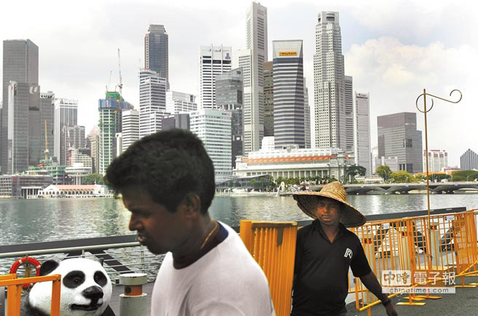

外籍勞工在新加坡從事出賣勞力的工作。遠方背景為高樓聳立的新加坡金融區。（美聯社）

移民和外籍勞工，一直與新加坡的經濟發展息息相關。過去新加坡靠著開放的外勞政策，經濟成績亮眼，但近來外勞與外籍專業人士衍生的民怨逐漸浮上檯面，今年初就曾爆發罕見的反政府示威集會，抗議有增無減的新移民搶走工作飯碗、炒高房價、影響生活品質等。

早在1966年，即新加坡脫離馬來西亞聯邦獨立後第2年，該國就已引進外勞，當時外勞主要來自鄰國馬來西亞。1970年代後期開始引進其他國家勞工。早期外勞多為低技術勞工，1990年代起積極引進專業技術人才。

隨著新加坡經濟快速發展，外勞（含外籍專業人士）人數跟著大幅增加。2008年新加坡外勞較2007年暴增15萬人，並突破100萬大關，而截至今年6月，新加坡外勞人數幾近130萬，而該國人口卻只有530萬。

引進外勞和外籍專業人士，除了緩解部分行業勞工短缺的問題外，也能降低生產成本。而新加坡積極引進專業技術勞工，對提升該國技術水準亦頗有助益。

然而過度依賴外勞，除導致生產力下降、拉低本國勞工薪資、社會問題叢生等慣見的問題外，在新加坡這樣的彈丸之地，還造成過度擁擠的問題。近年來，外勞在新加坡引起不少爭議，許多人認為外勞搶走他們的飯碗，拉高了住房成本，甚至占用原屬於他們的公共資源。

2012年，拿新加坡獎學金留學該國的中國學生孫旭在部落格留言，辱罵當地人是狗，嘲諷新加坡「狗比人多」。此事激怒新加坡人，再一次引發排外情緒。

為順應民情，新加坡政府近來對移民政策做出調整。今年2月間，新加坡副總理兼財政部長尚達曼在國會演說時曾強調，將繼續收緊外勞政策，具體措施包括：削減外勞配額、提高外勞稅、從嚴發放簽證給外勞等，希望透過這些措施，降低企業對外籍員工的依賴。

新加坡政府認為，若要盡快實現經濟升級和轉型，就必須逐漸擺脫對外勞的依賴。不過，一些高度依賴外勞的企業叫苦連天。

誠如尚達曼在演說中所指出的，新加坡必須放慢外勞增長速度，但不能突然切斷外勞流入。新加坡的基礎建設、海事、加工和若干服務業，人手短缺依然嚴重，引進外勞在所難免，短期內新加坡仍必須面對外勞所衍生的各種問題。